# 动态域名

 不经意的时候看到路由器里面有个动态域名，后来网上一查知道是可以建立个人网站，然后让网络上的其它用户可以访问自己开设的服务器，比如自己建立的网站等，那么怎么才能利用它来实现动态域名呢？

[[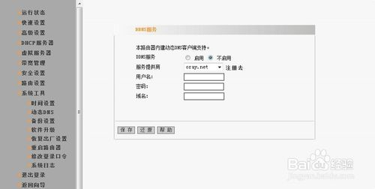](http://jingyan.baidu.com/album/5bbb5a1b3f871613eaa17948.html?picindex=1)步骤阅读](http://jingyan.baidu.com/album/5bbb5a1b3f871613eaa17948.html?picindex=1)

百度经验:jingyan.baidu.com

## 开启花生壳解析过程

1. 1

 百度搜如下图的内容，并访问它的官网

[[](http://jingyan.baidu.com/album/5bbb5a1b3f871613eaa17948.html?picindex=2)步骤阅读](http://jingyan.baidu.com/album/5bbb5a1b3f871613eaa17948.html?picindex=2)

[[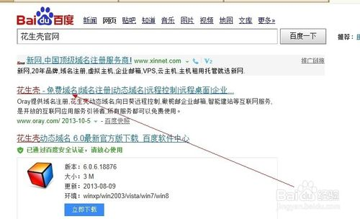](http://jingyan.baidu.com/album/5bbb5a1b3f871613eaa17948.html?picindex=3)步骤阅读](http://jingyan.baidu.com/album/5bbb5a1b3f871613eaa17948.html?picindex=3)

1. 2

 点击“注册”如下图所示，在在胡册窗口填入你的信息。注册好它的用户，然后登陆

[[花生壳怎么用](http://jingyan.baidu.com/album/5bbb5a1b3f871613eaa17948.html?picindex=4)步骤阅读](http://jingyan.baidu.com/album/5bbb5a1b3f871613eaa17948.html?picindex=4)

[[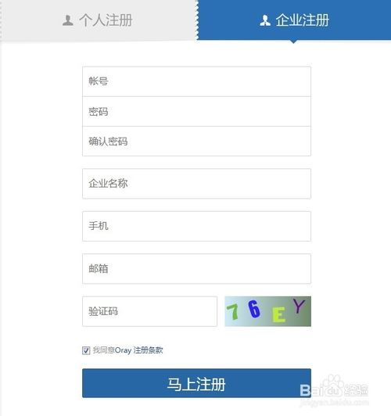](http://jingyan.baidu.com/album/5bbb5a1b3f871613eaa17948.html?picindex=5)步骤阅读](http://jingyan.baidu.com/album/5bbb5a1b3f871613eaa17948.html?picindex=5)

1. 3

 注册成功后会得到一个免费的域名把该域名复制到记事本或其他地方先保存。

如果没有记住你获得的免费域名那么就如下图1、2、3、4的操作。

[步骤阅读](http://jingyan.baidu.com/album/5bbb5a1b3f871613eaa17948.html?picindex=6)

[步骤阅读](http://jingyan.baidu.com/album/5bbb5a1b3f871613eaa17948.html?picindex=7)

[步骤阅读](http://jingyan.baidu.com/album/5bbb5a1b3f871613eaa17948.html?picindex=8)

[[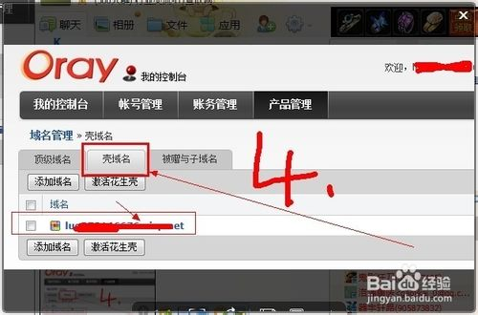](http://jingyan.baidu.com/album/5bbb5a1b3f871613eaa17948.html?picindex=9)步骤阅读](http://jingyan.baidu.com/album/5bbb5a1b3f871613eaa17948.html?picindex=9)

1. 4

 把保存的域名填写到路由器的“系统工具”---“动态DNS”下面的域名输入框中，如下图箭头所指，

可能你路由器里面该功能的名字不一样，也许叫DDNS或动态域名，如果再找不到就翻阅一下对应型号的说明书

[[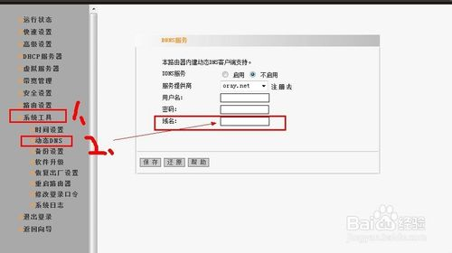](http://jingyan.baidu.com/album/5bbb5a1b3f871613eaa17948.html?picindex=10)步骤阅读](http://jingyan.baidu.com/album/5bbb5a1b3f871613eaa17948.html?picindex=10)

1. 5

 输入完成无误后记得点击保存哦！点击保存后会出现路由器确定按钮，输入路由器的密码和账号确定即可。别忘记点击启用哦！

[[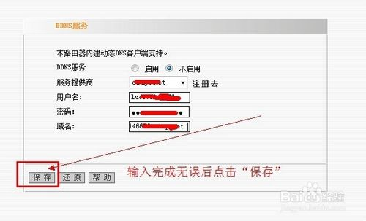](http://jingyan.baidu.com/album/5bbb5a1b3f871613eaa17948.html?picindex=11)步骤阅读](http://jingyan.baidu.com/album/5bbb5a1b3f871613eaa17948.html?picindex=11)

[[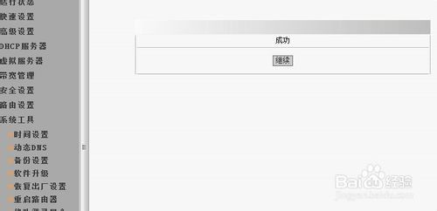](http://jingyan.baidu.com/album/5bbb5a1b3f871613eaa17948.html?picindex=12)步骤阅读](http://jingyan.baidu.com/album/5bbb5a1b3f871613eaa17948.html?picindex=12)

[[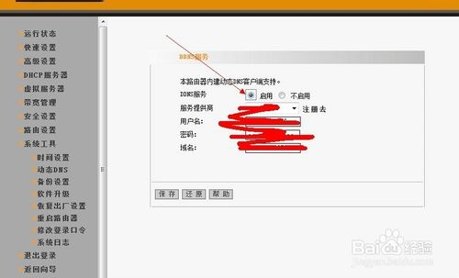](http://jingyan.baidu.com/album/5bbb5a1b3f871613eaa17948.html?picindex=13)步骤阅读](http://jingyan.baidu.com/album/5bbb5a1b3f871613eaa17948.html?picindex=13)

1. 6

 现在我来配置使用该公司提供的域名解析服务，让他人能访问本地计算机架构的Web服务器。

把本地的web服务器IP地址设置一个固定的内网IP，以及填写相应服务的端口，然后保存。

[[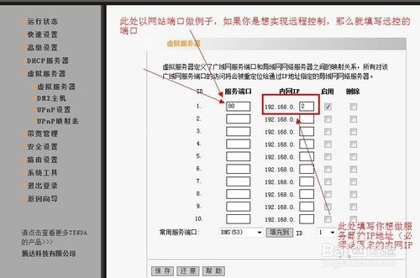](http://jingyan.baidu.com/album/5bbb5a1b3f871613eaa17948.html?picindex=14)步骤阅读](http://jingyan.baidu.com/album/5bbb5a1b3f871613eaa17948.html?picindex=14)

[[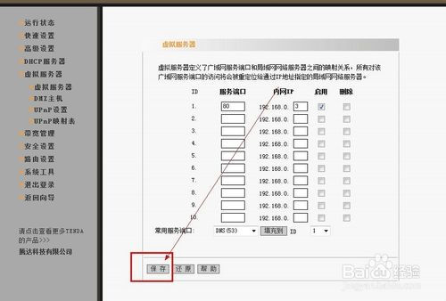](http://jingyan.baidu.com/album/5bbb5a1b3f871613eaa17948.html?picindex=15)步骤阅读](http://jingyan.baidu.com/album/5bbb5a1b3f871613eaa17948.html?picindex=15)

1. 7

 如果你网站运行正常的话，在浏览器打开你获得的域名会显示你做得网页，成功！

[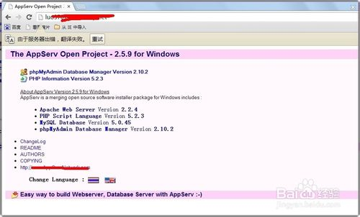](http://jingyan.baidu.com/album/5bbb5a1b3f871613eaa17948.html?picindex=16)